JC-LBMZ-A大米品质分析仪

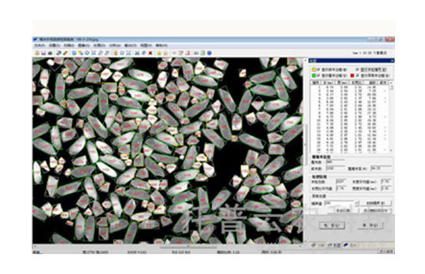

一、产品介绍
大米外观品质检测系统是一款通过扫描仪获得大米图像后实现大米外观品质指标自动检测的系统。该系统检测指标主要包括：粒型（每颗米粒的长度、宽度、长宽比和面积）、检测样品总米粒数、长度平均值、宽度平均值、长宽比平均值、整米粒数、碎米粒数、整精米率、垩白米粒数、垩白粒率、平均垩 白大小、垩白度、透明度等。
二、产品参数
1、一次扫描大米重量可达 30 克；
2、自动检测 30 克大米外观品质指标时间 30s 左右；
3、长宽度测量误差≤±0,05mm，整精米率误差≤±1.0%；
4、垩白度≤±1.0%；
5、GB/T1350 稻谷、GB/T17891 优质稻谷或 GB1354 大米测量标准
6、扫描仪：光学分辨率4800*9600
三、产品特点
该仪器采用图像扫描采集方式，采用通用计算机和专用处理软件进行图像处理；
软件系统功能：
1、尺度标定功能；
2、可对系统图像显示的颜色进行设置，便于检测中的直观显示与区分。
3、可对检验信息进行设置修改：检验标准、检验地址、检验时间（年、月、日、北京时间）；
扫描米粒图像功能：
可随时对米粒图像进行原始大小图像显示、自适应图像显示、缩小和放大；
米粒粘连分割功能：
系统软件具有自动分割粘连米粒功能，根据米粒多少和粘连程度，分割一般时间≤20s，如未能自动分割，也可采用手动分割功能。

聚创环保为您提供全面的技术支持和完善的售后服务！详情咨询：0532-67705302

